苍南县道路运输管理局行政许可标准（事项编码:）无

《道路运输经营许可证》换发补发办事指南

苍南县道路运输管理局

《道路运输经营许可证》换发补发
一、适用范围
道路旅客运输经营业户、道路旅客运输站经营业户、从事出租客运的企业、道路货物运输经营者、危货运输经营业户、货运站（场）经营业户、申请从事机动车维修的业户、机动车维修质量检验经营业户、从事机动车驾驶培训的企业
二、事项审查类型
先审后批（现场报送，快递送达）
三、审批依据
设立依据 | 《道路运输管理工作规范》（交公路发[2008]382号）
必要条件 | 满足下列全部条件的，予以许可：  《道路经营许可证》经营期限到期。
四、受理机关
苍南县道路运输管理局
五、决定机关
苍南县道路运输管理局
六、数量限制
无数量限制。
七、申请条件
目录 | 事项
1 | 《道路经营许可证》经营期限到期。

八、禁止性要求
无
九、申请材料目录
纸质申请材料采用A4纸，手写材料应当字迹工整、清晰，复印件申请人均应签名、复印清晰、大小与原件相符。
表1申请材料目录
材料名称 | 要求 | 原件  （份/套） | 复印件  （份/套） | 纸质/  电子版 | 是否必要，何种情况需提供
1.《《道路运输及相关业务经营者换证基本信息表》 | A4纸，加盖单位公章 | 1 | 0 | 纸质 | 必要
2.《营业执照》原件及其复印件 | 原件或复印件 | 0 | 1 | 纸质 | 必要
3.经办人的身份证明及其复印件和委托书 | 原件或复印件 | 0 | 1 | 纸质 | 必要
4.《道路运输经营许可证》正、副本 | 原件或复印件 | 0 | 1 | 纸质 | 必要
5.省质监部门的计量认证合格证书。（机动车维修质量检验经营业户） | 原件或复印件 | 0 | 1 | 纸质 | 必要
十、申请接收
现场受理：龙港镇行政审批服务中心运管窗口
电话：0577-68621031
十一、办理基本流程
本事项窗口办理流程如下：
1.申请。申请人到审批中心运管窗口提出申请，提交申请材料。
2.受理。窗口人员核验申请材料，符合申请资格，并材料齐全、符合规定格式的当场出具《受理回执》。材料不全的，当场出具《申请材料补正告知书》，申请单位应当在4个工作日内补件；不符合申请条件的出具不予受理通知书。
3.告知结果及取证。窗口办结，通知申请人到窗口领取办理结果或快递送达。
十二、办结时限
1、受理时限：申请材料齐全且符合法定形式的，予以受理。
2、承诺办理时限：即办
十三、收费依据及标准
不收费
十四、结果送达
1、申请人可自主选择取件
十五、行政相对人权力和义务
（一）行政相对人权利
申请人依法享有知情权、陈述权、申辩权、保密权，有权依法申请行政复议或者提起行政诉讼；其合法权益因行政机关违法实施行政许可受到损害的，有权依法要求赔偿。
详见最新《中华人民共和国行政许可法》及《中华人民共和国行政复议法》
（二）行政相对人义务、
1、保证所提供材料的真实性和准确性；
2、及时补送行政审查机构依法要求补正的材料；
3、配合行政审查机构工作人员依法对项目进行评审，并如实提供相关材料、信息。
十六、咨询途径
1、窗口咨询：龙港镇行政审批服务中心运管窗口
2、电话咨询：0577-68621031
十七、监督投诉渠道
1、申请人可通过电话、网上、市行政服务中心督查处等方式进行投诉。
电话投诉：0577-68621031
- 申请人对本行政许可事项的办理结果有异议的，可依法申请行政复议或提起行政诉讼。
十八、办公地址和时间
办公地址：龙港镇行政审批服务中心运管窗口 地址：龙港镇西二路柳南路口
电话：0577-68621031
办公时间：上午8:30~11:30，下午14:00~17:00（冬令时）
上午8:30~11:30，下午14:30~17:30（夏令时）

附件1：
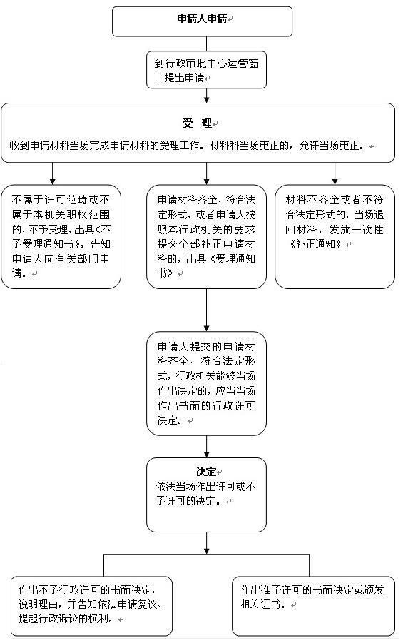

附2：
道路运输及相关业务经营者换证基本信息表

企业名称（盖章） |  |  | 联系电话
法人代表 |  |  | 邮政编码
营业执照 |  |  | 经营许可证号
详细地址
经营范围
代理人信息 | 姓名 |  | 住所地址
代理人信息 | 电话 |  | 代理人签章：  年 月 日
县市审核意见 | 经办人：  年 月 日（盖章） |  | 省级审核意见 | 经办人：  年 月 日（盖章）
经营许可证号 |  |  | 发证日期
经营许可证有效期

道路运输及相关业务经营者换证基本信息表（示范）

企业名称（盖章） | xxx |  | 联系电话 | 138xxxxxxxx
法人代表 | xxx |  | 邮政编码
营业执照 | xxx |  | 经营许可证号 | xxxxxx
详细地址 | xxxxxxxxxxxx
经营范围 | xxxxx
代理人信息 | 姓名 |  | 住所地址
代理人信息 | 电话 |  | 代理人签章：  年 月 日
县市审核意见 | 经办人：  年 月 日（盖章） |  | 省级审核意见 | 经办人：  年 月 日（盖章）
经营许可证号 |  |  | 发证日期
经营许可证有效期

附录3：
常见错误示例：
- 申请表内容未填全。（参照申请表示例表格）

附录4：
常见问题解答：
1、问：是否可以委托他人办理?
答：可以，授权委托

